全球定位系統概論作業3

|  |  |  |
| --- | --- | --- |
| 作業時間：2022.03.31.(四)~ 2022.04.14.(四)22點 | | |
| 系所：土木系 | 學號：109612054 | 姓名：吳巽言 |

1. 利用GPS單點定位至少需要幾顆衛星？試繪圖並列式說明之，並說明哪些是未知數？哪些是已知數？哪些是觀測量？(10分)  
   至少需要4顆衛星  
   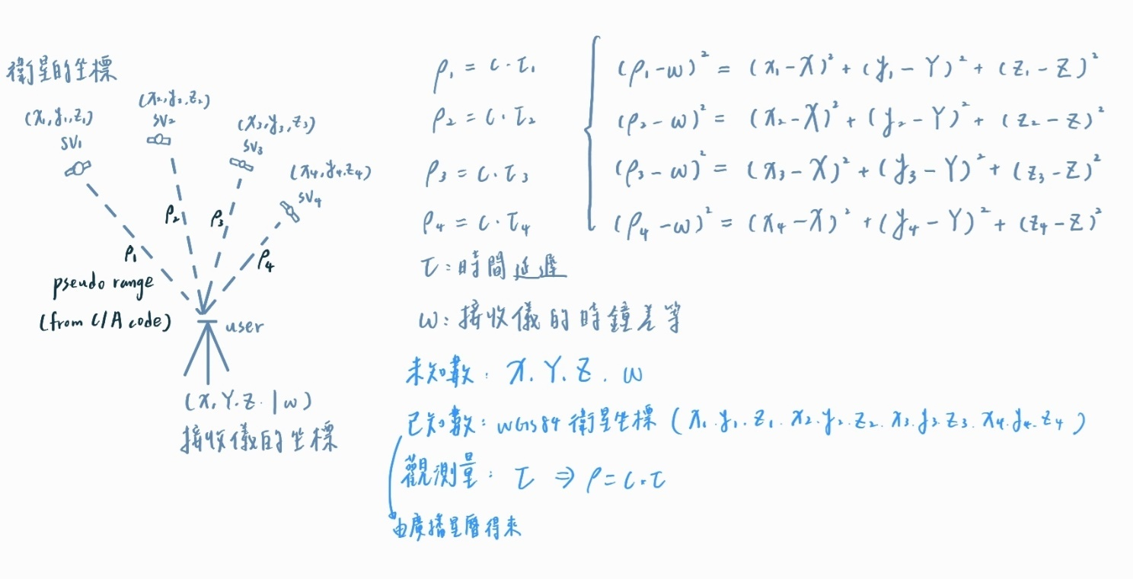
2. 分別寫出GPS衛星測量之電碼(Code)及載波(Phase)觀測方程式，並說明各符號意義？(10分)  
   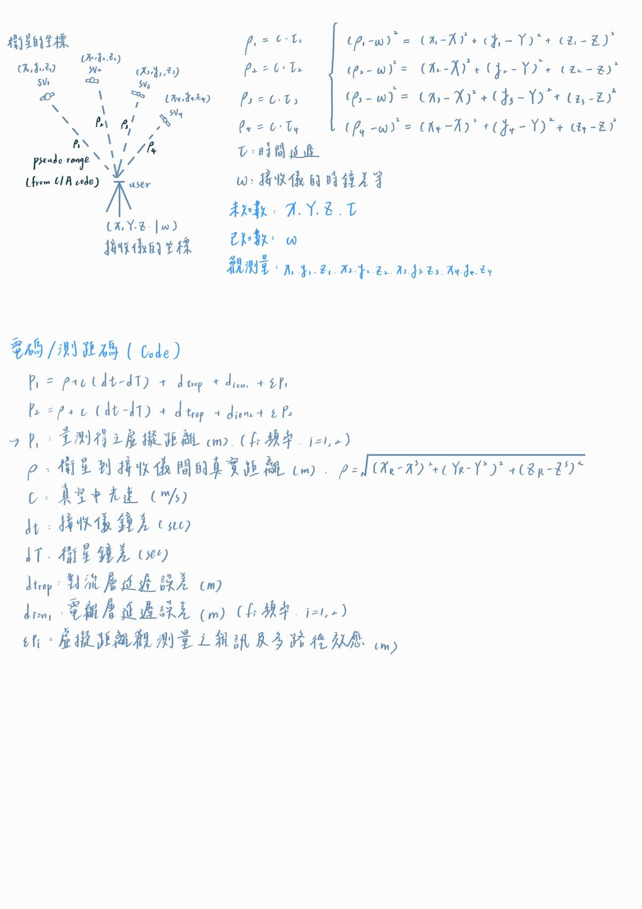  
   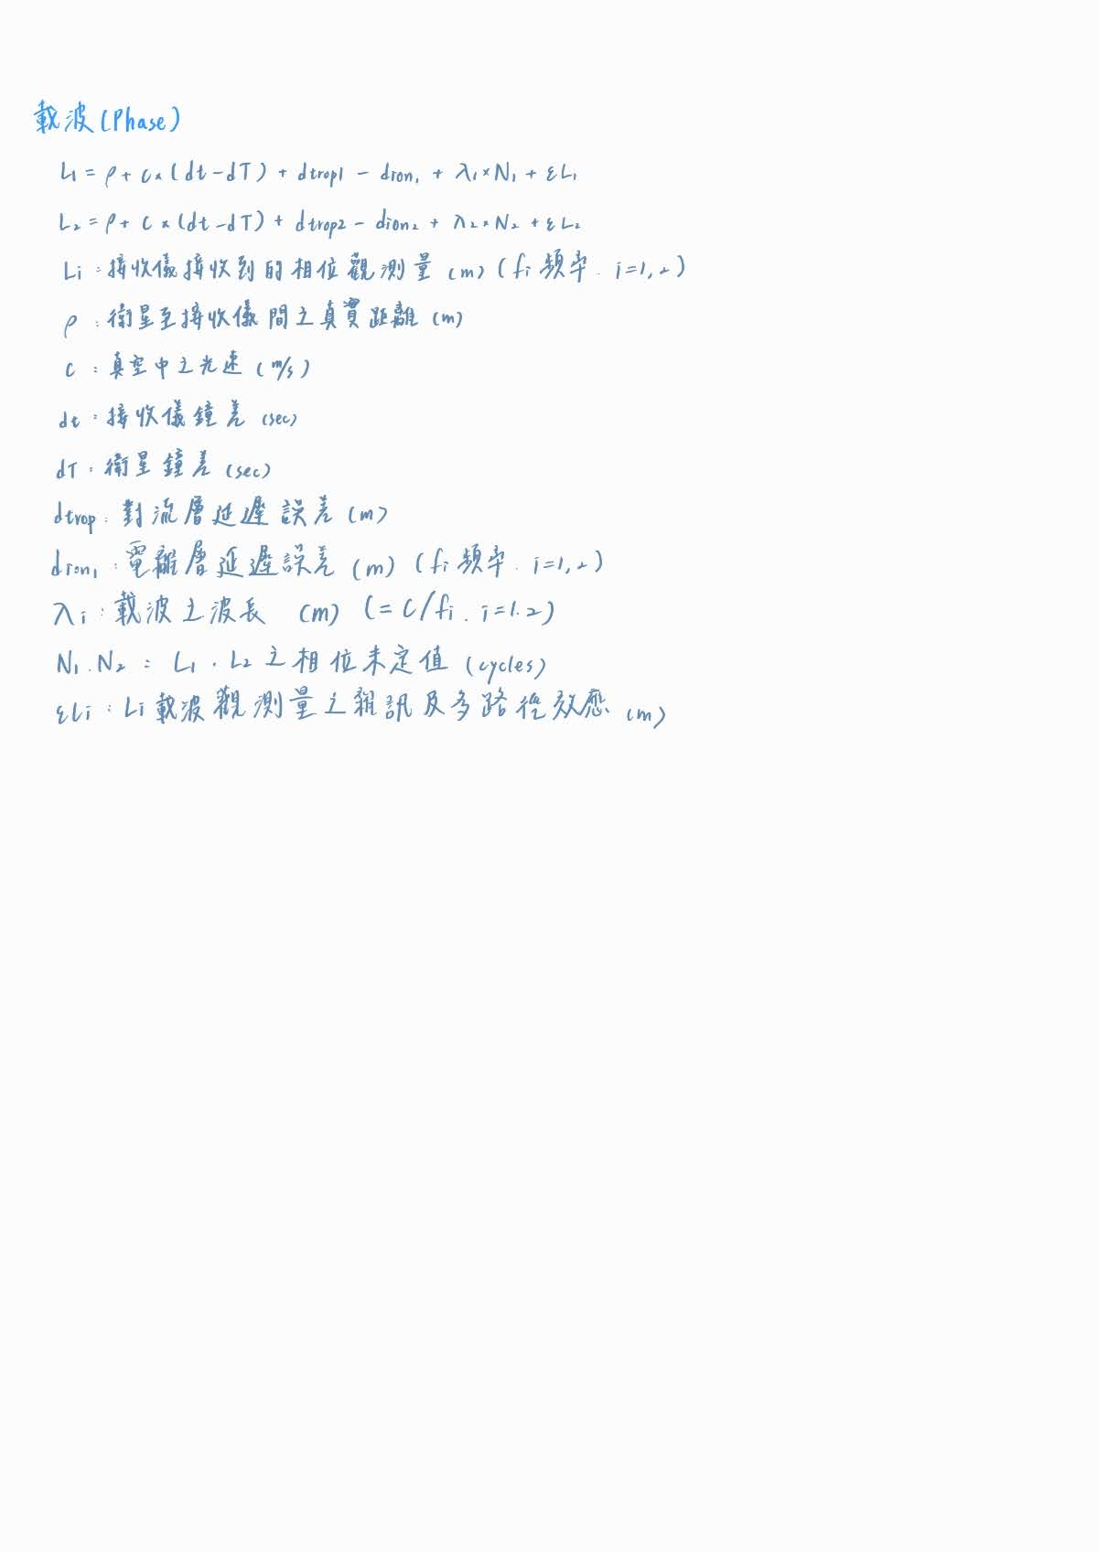
3. 承上題，電碼(Code)及載波(Phase)觀測方程式差異為何？(10分)  
   (提示：至少會有2個答案)  
   電碼觀測量是量測到的虛擬距離Pi；載波觀測量是接收儀接收到的相位觀測量Li。  
   載波觀測方程式比電碼觀測方程式多λiNi。
4. GPS接收儀接收之訊號主要有哪些檔案？其中O檔、N檔內容與用途各為何？(10分)  
   (提示：RINEX與星曆介紹.ppt)  
   觀測檔O檔：包含GPS觀測資料，得知每個時間的各電碼 / 載波的觀測資料。  
   導航檔N檔：廣播星曆：導航電文含軌道資訊之一個參考時刻、六個相對應克卜勒軌道元素、九個反映擾動力影響的參數（描述地球非圓形的重力干擾、太陽和月亮引力、太陽輻射壓力等），提供衛星的星曆參數及改正參數，供計算衛星點位順時坐標用，處理後可得接收儀之位置及載體的航行速度。

（氣象數據M檔）：大氣壓力、溫度、溼度等資料

1. 解釋名詞(20分，每小題5分)
   1. IGS   
      **I**nternational **G**NSS **S**ervice：國際GNSS服務  
      前身是國際GPS服務（International GPS Service），是一家由國際大地測量協會（IAG）組建的國際協作組織，及時提供GPS數據和高精度的衛星星曆，為大地測量學和地球動力學研究提供服務。
   2. GNSS  
      **G**lobal **N**avigation **S**atellite **S**ystem：全球導航系統  
      是覆蓋全球的自主地利空間定位的衛星系統，由衛星廣播傳送訊號給各個接收器，接收器即可計算精確時間經緯度及高度位置。常見的有四大系統：  
      GPS：美國的全球定位系統  
      GLONASS：俄羅斯的格羅納斯系統  
      BDS：中國的北斗衛星導航系統  
      GALILEO：歐盟的伽利略定位系統
   3. pseudo range  
      **Ps**eudo **R**ange：虛擬距離 / 偽距  
      是指衛星定位過程中地面接收機到衛星之間的大概距離，利用衛星信號的發射時間與接收器接收信號的傳播時間（及時間延遲Time Delay / 時間偏移Time Shift）乘以光速便換算成偽距。但因為含有衛星時錶誤差、接收儀時錶誤差、電離層折射誤差、對流層折射誤差、整數周波差等，此空間並不是衛星與接收器間的真正幾何距離，所以稱為虛擬距離或偽距。
   4. RINEX  
      **R**eceiver **In**dependent **Ex**change Format  
      是GNSS領域中一種普遍被採用、與接收機無關的標準數據交換格式，採用文本文件（ASCII碼）存儲數據，記錄格式與接收機的製造廠商和具體型號無關，方便數據的傳遞、GPS觀測資料互相轉換及各種GPS計算軟體使用。  
      分三種類型的文件：

Observation data file（觀測數據）：觀測檔（O檔）

Navigation message file（星曆等導航信息）：導航檔（N檔）

（Meteorological data file（氣象數據M檔））

1. GPS的誤差來源有哪些？(簡答，5分)(提示：簡報CH3)  
   衛星相關誤差：軌道誤差、衛星時鐘誤差  
   訊號傳播相關誤差：對流層延遲誤差、電離層延遲誤差、多路徑效應誤差、其他雜訊

接收儀相關誤差：天線相位中心變化、接收儀時鐘誤差、週波未定值、週波脫落、其他觀測誤差  
其他誤差：SA效應及AS效應

1. 造成GPS軌道誤差有哪些因素？(簡答，5分)(提示：簡報CH3)  
   地球重力場的引力作用 (地球非均質對稱)

太陽、月球及其他天體引力作用

太陽輻射壓 (太陽表面爆炸產生的氣流衝擊)

Ｙ－偏差 (衛星太陽能源板支撐樑方向偏差)

空氣阻力

地潮 (使地球形狀改變，造成重力場變化)

1. 何謂電離層延遲誤差？(5分)  
   為了減弱電離層延遲誤差的影響，通常GPS測量中都採取何種措施？(5分)  
   電離層位於高度約50~1000公里的大氣範圍，充滿了離子化的粒子和電子且呈不穩定狀態，對無線電訊號會造成極大的折射影響，因此衛星訊號的傳播時間會形成延遲現象，即為電離層延遲誤差。  
   減弱電離層延遲誤差：  
   利用雙頻觀測量之線性組合成無電離層效應之觀測量，有效率達95%  
   採高精度之後處理衛星軌道星曆；利用差分技術  
   利用電離層數學模式修正之  
   盡量於晚上觀測。
2. 何謂對流層折射誤差？(5分)  
   對流層折射造成GPS誤差，請說明處理的方法有哪些？(5分)  
   對流層位於高度約40公里的大氣範圍，為一個中性的大氣範圍，會對無線電訊號產生折射的現象，造成訊號傳播時間的延遲，與衛星高度、測站緯度及測站高度相關。乾分量影響主要與大氣的溫度和壓力有關。濕分量影響主要與訊號傳播路徑上的大氣溼度與高度有關。  
   減弱對流層折射誤差：  
   與訊號之頻率無關，因此無法藉由雙頻觀測量的線性組合來消除此折射影響  
   避免採用高度角低於15度的衛星觀測量  
   利用對流層數學模式改正之  
   視為待定參數，於平差處理時一併求解  
   利用差分技術減弱其影響  
   直接採用水氣輻射儀測定大氣之水氣含量
3. 請解釋多路徑效應(multipath effect)？(5分)  
   如何因應？(5分)  
   接收天可能同時接收到經天線周圍地物反射的間接訊號，與直接收到之衛星訊號到達天線相位中心的時間不同步而疊加在一起，引起測量點（天線相位中心）位置的變化。由於直接訊號與間接訊號之間存在著時間差和相位差，使接收儀無法分辨與量測出真正的相位觀測量。在劇烈的多路徑效應影響下，可能造成衛星訊號的失鎖 (lost lock) 和週波脫落的情形。與測站周圍的物理環境及測站和衛星之間的幾何位置有關。由於衛星的重現性及地球自轉，若測站維持固定，則多路徑效應對觀測量造成的誤差也會週期性的重複出現，且保持常數。  
   因應方式：  
   避開較強的反射面及高傳導性的物體，如水面、平坦光滑地面、平整之建築物表面等。  
   選擇造型適當且屏蔽良好的天線，例如天線增加擋板或採抗波環圈。   
   增長觀測時間，藉多餘觀測量將誤差均勻化。   
   採數學模式分析多路徑效應之誤差量， 再於觀測量中改正之。